Министерство образования и науки Российской Федерации
Саратовский государственный технический университет
имени Гагарина Ю.А.

ПРАКТИЧЕСКАЯ РАБОТА
по теме «Базовые параметры изображений»

Выполнила студентка группы
Б2-ИФСТ-31
очной формы обучения
Шапошникова Алина Дмитриевна
Номер зачетной книжки: 220833
Проверил старший преподаватель кафедры ПИТ
Пиминов Дмитрий Алексеевич

Саратов 2024

Теоретическая часть.
1. Глубина цвета – это параметр, который определяет количество бит, используемых для представления цвета каждого пикселя в изображении. Она определяет максимальное количество цветов, которые могут быть отображены на изображении, и влияет на плавность цветовых переходов.
Изображения с меньшей глубиной цвета могут страдать от появления цветовых полос (banding) - резких переходов между цветами вместо плавных градиентов.
Анализ изображений с разной глубиной цвета:
1 бит (2 цвета): Изображения с такой глубиной цвета могут отображать только два цвета, обычно черный и белый. Это самый простой тип растровых изображений, используемый для штриховых рисунков, текста и других простых изображений;
4 бита (16 цветов): Изображения с такой глубиной цвета могут отображать 16 различных цветов. Этого достаточно для простых графиков и значков, но недостаточно для реалистичных изображений;
8 бит (256 цветов): Изображения с такой глубиной цвета могут отображать 256 различных цветов. Этот формат был популярен в ранних цветных дисплеях и веб-графике, но все еще не может отображать плавные цветовые переходы.
16 бит (65 536 цветов): Изображения с такой глубиной цвета могут отображать 65 536 различных цветов, что обеспечивает более плавные цветовые переходы. Этот формат, также известный как Highcolor, используется в некоторых цифровых камерах и дисплеях;
24 бита (16,7 миллионов цветов): Изображения с такой глубиной цвета могут отображать более 16,7 миллионов цветов, что позволяет создавать реалистичные изображения с плавными цветовыми переходами. Этот формат, также известный как Truecolor, является стандартом для большинства современных мониторов, цифровых камер и принтеров;
32 бита (более 4 миллиардов цветов): Изображения с такой глубиной цвета используют 24 бита для цвета и 8 бит для прозрачности (альфа-канала). Это позволяет создавать изображения с прозрачными областями и накладывать их друг на друга.
На рисунке 1 наглядно показана разница изображений с разной глубиной цвета.
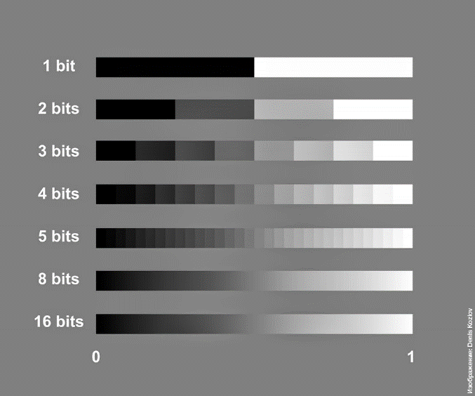
Рисунок 1 – Глубина цвета

2. EXIF (Exchangeable Image File Format) - стандарт, позволяющий добавлять к изображениям и прочим медиафайлам дополнительную информацию (метаданные), комментирующую этот файл, описывающий условия и способы его получения, авторство и т. п. Получил широкое распространение в связи с появлением цифровых фотокамер. Информация, записанная по этому стандарту, может использоваться как пользователем, так и различными устройствами, например, принтером.

EXIF-данные, хранящиеся в цифровых фотографиях, содержат обширную информацию о снимке. В них фиксируются параметры съемки, такие как выдержка, диафрагма, ISO, фокусное расстояние, баланс белого и режим съемки. EXIF также хранит информацию о камере, включая модель, производителя и разрешение сенсора. Дата и время съемки, зафиксированные в EXIF, помогают упорядочить фотографии хронологически. Геотеги, содержащие широту, долготу и даже высоту съемки, позволяют определить местоположение, где была сделана фотография. EXIF также может содержать информацию об авторских правах, включая имя автора и условия использования изображения. Наконец, в EXIF может храниться миниатюра - превью изображения для быстрого просмотра.
EXIF-данные, хранящиеся в цифровых фотографиях, находят применение в самых разных областях. Фотографы используют EXIF для анализа своих снимков, каталогизации и хранения информации о параметрах съемки. В сфере расследований правоохранительные органы могут извлекать из EXIF-данных ценную информацию о времени и месте преступления. Журналисты, в свою очередь, полагаются на EXIF для подтверждения подлинности фотографии и определения ее источника. Более того, данные геолокации, содержащиеся в EXIF, используются в приложениях для отображения точного местоположения, где была сделана фотография.

3. Яркостные преобразования - это операции, применяемые к изображениям для изменения их яркости и контрастности. Эти преобразования позволяют улучшить видимость деталей, выделить определенные элементы или создать художественный эффект.

4. Яркостные преобразования включают в себя несколько ключевых операций, которые изменяют яркость и контраст изображений. Вот некоторые из них:
Квантование и цветокодирование: В результате такого преобразования мелкие детали, как бы «зашумляющие» изображение, исчезают, постепенное изменение яркости заменяется четкой границей и закономерности распределения яркостей на снимке становятся более отчетливо выраженными;
Гамма-коррекция: Преобразование, которое изменяет яркость изображения на основе степени гамма. Это позволяет корректировать восприятие яркости, делая изображение более естественным для человеческого глаза.
Линейная коррекция: предполагает прямое преобразование значений пикселей, где каждый пиксель изменяется пропорционально. Например, если вы умножаете значения пикселей на коэффициент, то все значения увеличиваются или уменьшаются одинаково.
Подчеркивание контуров: Сопоставление значений яркости каждого из пикселей и его «ближайших соседей» (непосредственно граничащих с ним) и последующие математические операции направлены на выявление пограничных пикселей и увеличение значения их яркости. Чтобы еще больше подчеркнуть контур, значениям пограничных пикселей присваивается определенный код или признак.

5. Гистограммы изображения отображают распределение интенсивности пикселей в изображении. Они показывают, сколько пикселей соответствует каждому уровню яркости (или цвету, в случае цветных изображений). Основные аспекты, которые можно извлечь из гистограммы:
Гистограмма яркости – это мощный инструмент для анализа изображения, который показывает распределение светлых и темных пикселей. С ее помощью можно оценить общую яркость: если большинство пикселей сосредоточено в левой части, изображение темное. Ширина гистограммы отражает контраст: чем шире разброс значений яркости, тем контрастнее изображение. Наконец, гистограмма помогает выявить проблемы с экспозицией, такие как пересветы и недосветы, которые проявляются в виде скоплений пикселей на краях гистограммы.
Практическая часть.
Данное приложение разработано на языке программирования Python с использованием библиотек tkinter и PIL. Оно предназначено для обработки изображений, предоставляя пользователю удобный графический интерфейс для выполнения различных операций с изображениями. Интерфейс можно увидеть на рисунке 2.
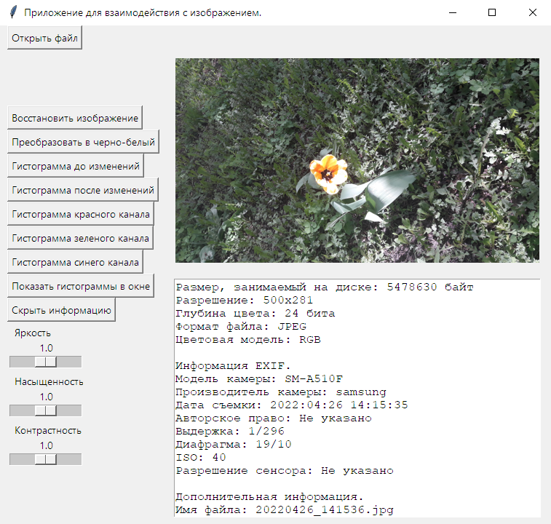
Рисунок 2 – Интерфейс приложения
Интерфейс приложения разделен на несколько секций, каждая из которых отвечает за определенные функции.
В левой верхней части интерфейса расположена кнопка, позволяющая пользователю загрузить изображение. При нажатии на кнопку открывается диалоговое окно для выбора файла изображения.
В правой части интерфейса находится область, где отображается загруженное изображение.
Под изображением расположена текстовая панель, которая используется для отображения информации об изображении, такой как размер, формат и другие характеристики.
В левой части интерфейса находятся различные элементы управления, позволяющие пользователю изменять параметры изображения:
Кнопка «Восстановить изображение»: сбрасывает все эффекты с изображения, устанавливает ползунки в стандартную позицию и скрывает все гистограммы;
Кнопка «Преобразовать в черно-белый»: преобразует цветное изображение в черно-белое, скрывает ползунок насыщенности, кнопки гистограмм отдельных цветовых каналов, кнопку «Показать гистограммы в окне» и отображает кнопки «Применить линейную коррекцию» и «Применить нелинейную коррекцию». Также на кнопке меняется надпись на «Вернуть прежний цвет». Увидеть обновленный интерфейс можно на рисунке 3;
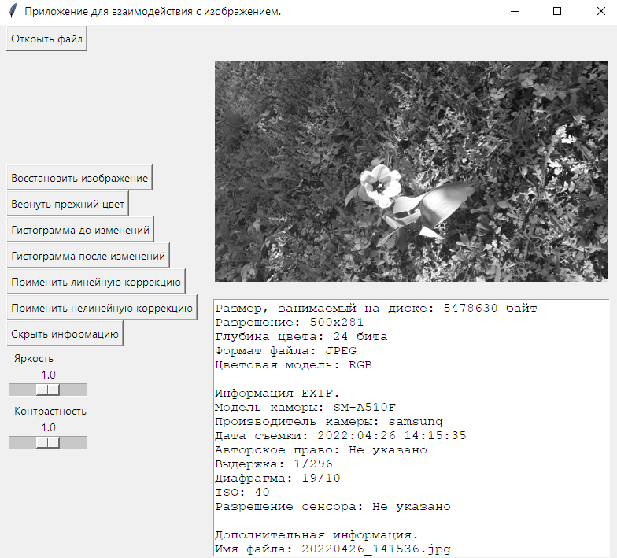
Рисунок 3 - Интерфейс после изменения изображения на черно-белое
Кнопки для отображения гистограмм до и после изменений яркости, насыщенности и контрастности изображения, а также гистограмм отдельных цветовых каналов (красного, зеленого и синего). Гистограммы отображаются справа от изображения. Их можно увидеть на рисунке 4;
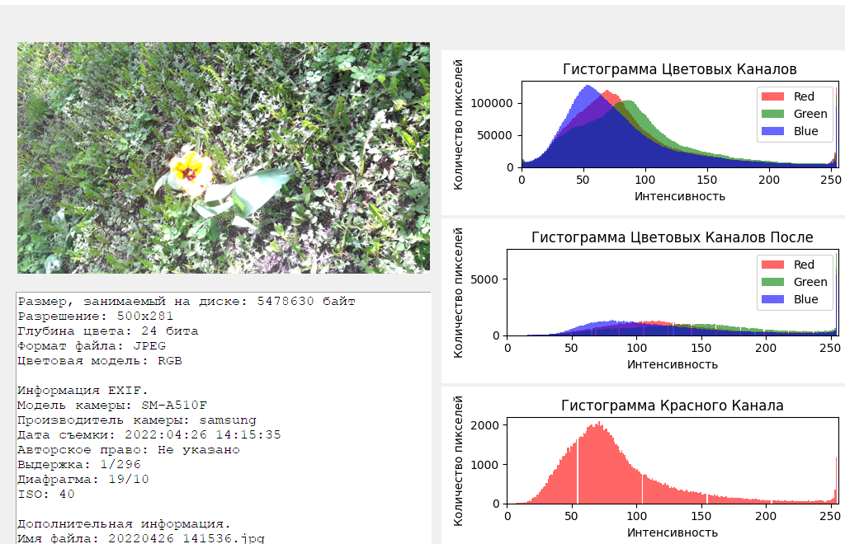
Рисунок 4 – Гистограммы
Кнопка «Показать гистограммы в окне»: позволяет пользователю увидеть гистограммы отдельных цветовых каналов и гистограмму RGB одновременно в отдельном окне. Увидеть это можно на рисунке 5;
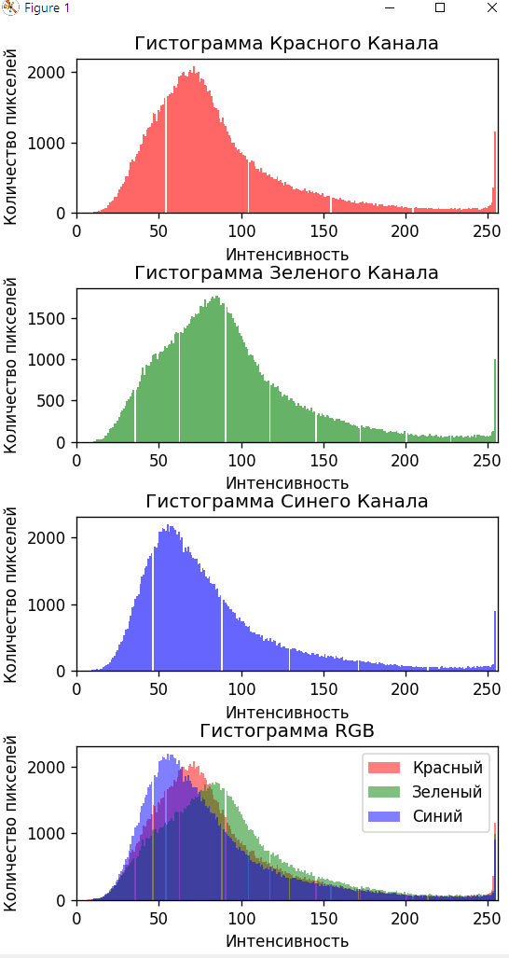
Рисунок 5 - Гистограммы в отдельном окне
Кнопка «Применить линейную коррекцию»: выполняет линейное преобразование яркости, которое автоматически растягивает диапазон значений яркости, корректируя изображение так, чтобы тёмные и светлые области стали более отчетливыми. Для реализации этой функции применяется следующая формула: $f(x)=(x-xmin​)⋅\frac{255-0}{(xmax​-xmin​)}​$;
Кнопка «Применить нелинейную коррекцию»: применяет нелинейный метод коррекции гамма. Гамма-коррекция направлена на то, чтобы человек мог увидеть больше информации на изображении. Для реализации этой функции применяется следующая формула: $y=с⋅x^{γ}$;
Кнопка «Скрыть информацию»: позволяет скрыть или отобразить информационную панель;
Ползунок «Яркость»: позволяет регулировать яркость изображения;
Ползунок «Насыщенность»: изменяет насыщенность цветов;
Ползунок «Контрастность»: регулирует контрастность изображения.

